納管申請書-經緯度 查詢教學

經緯度 | (經度) 度 分 秒 | (緯度) 度 分 秒

※常見QA：
Q1申請地號不只一筆，經緯度該如何填寫呢?
A：以工廠門口坐落地號當代表即可。

※教學步驟：
1.搜尋引擎鍵入「國土測繪雲」，並進入國土測繪圖資服務雲網站。
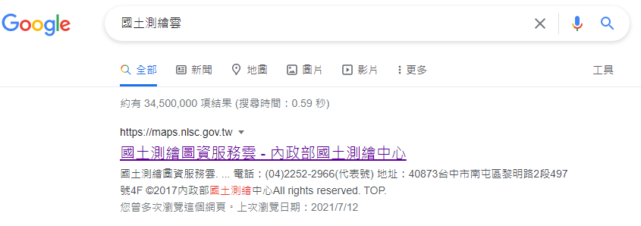
↓可以掃描QR-code進入本網站
2.進入網站後，點選「進入地圖」。
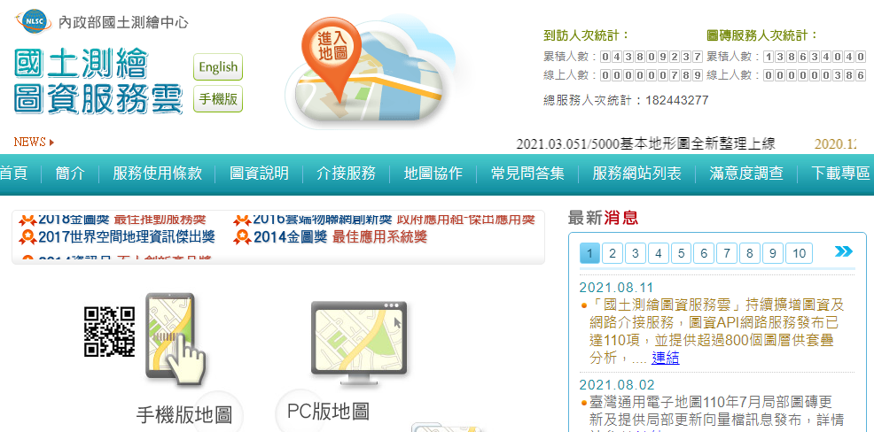
3.進入地圖後點選定位查詢，並且輸入地號後，點選「定位」。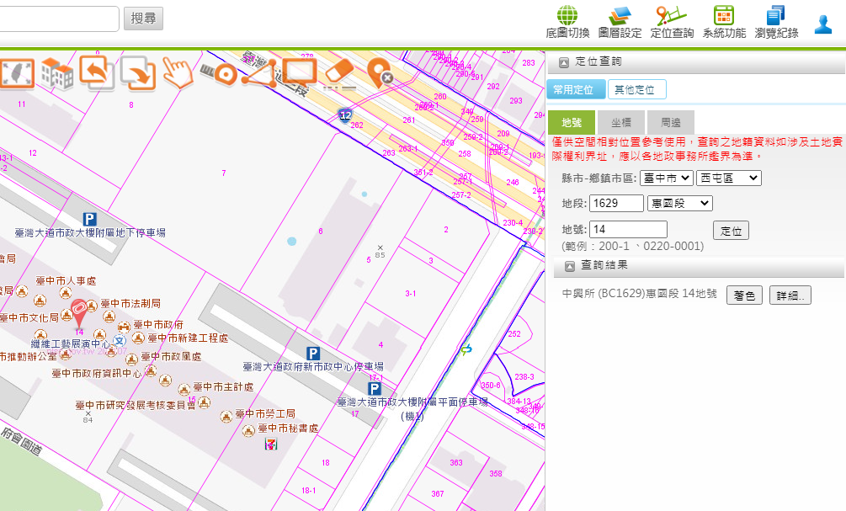
4.定位完成後點選「座標」，即出現「經緯度」。
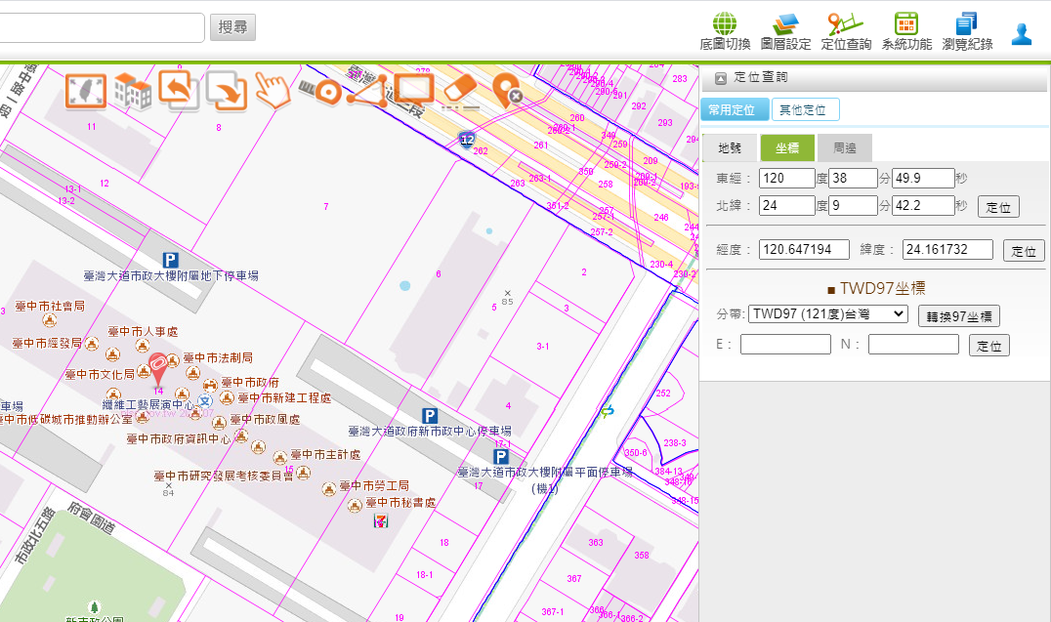
經度：120度38分49.9秒
緯度：24度9分42.2秒

